附件
序号 | 产品名称 | 品牌 | 技术要求 | 规格型号 | 单位 | 数量 | 要求到货时间节点
1 | 谷维素对照品 | —— | 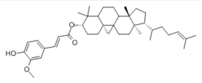 11042-64-1；需要提供结构确证图谱，紫外 红外 质谱 核磁四大图谱，含量及纯度要在95%以上，HPLC含量测定用。 | 100mg/支 | 支 | 5 | 合同签订后，60日内到货。

